INFORMACJA O STANIE REALIZACJI ZADAŃ OŚWIATOWYCH GMINY I MIASTA RASZKÓW ZA ROK SZKOLNY 2023/2024

Spis treści
- Zadania oświatowe Gminy i Miasta Raszków
- Struktura oświaty
- Demografia
- Pomoc materialna oraz inne formy wsparcia udzielane uczniom z uwzględnieniem działań nakierowanych na kształcenie uczniów ze specjalnymi potrzebami edukacyjnymi
- Wyniki nauczania
- Kontrola obowiązku szkolnego i nauki
- Egzamin ósmoklasisty
- Dzieci z Ukrainy w szkołach i przedszkolach na terenie gminy
- Sukcesy uczniów
- Projekty i programy edukacyjne
- Nadzór pedagogiczny
- Dowozy uczniów
- Stan zatrudnienia
- Doskonalenie i awans zawodowy
- Konkursy kandydatów na stanowisko dyrektora
- Nagrody
- Stypendia
- Programy, projekty – dodatkowe środki finansowe
- Remonty, modernizacje, zakup sprzętu i pomocy dydaktycznych
- Zadania inwestycyjne
- Pomoc zdrowotna dla nauczycieli

  - I. Zadania oświatowe Gminy i Miasta Raszków
  - Zadania oświatowe Gminy i Miasta Raszków wynikają w szczególności z postanowień:
  - - Ustawy z dnia 8 marca 1990 r. o samorządzie gminnym
  - (t. j. Dz. U. z 2024 roku, poz. 609 ze zm.)
  - - art. 7 ust. 1 - zaspakajanie zbiorowych potrzeb wspólnoty m.in. w zakresie edukacji publicznej należy do zadań własnych gminy.
  - - Ustawy z dnia 7 września 1991 r. o systemie oświaty
  - (t. j. Dz. U. z 2024 roku poz. 750 ze zm.)
  - - Ustawy z dnia 14 grudnia 2016 r. Prawo oświatowe
  - ( t. j. Dz. U. z 2024 roku, poz. 737 ze zm.)
  - - zakładanie i prowadzenie przedszkoli, szkół podstawowych;
  - - zapewnienie kształcenia, wychowania i opieki, w tym profilaktyki społecznej,
  - - zapewnienie warunków działania szkoły lub placówki, w tym bezpiecznych i higienicznych warunków nauki, wychowania i opieki oraz warunków umożliwiających stosowanie specjalnej organizacji nauki i metod pracy
dla dzieci i młodzieży objętych kształceniem specjalnym;
  - - zapewnienie obsługi administracyjnej, finansowej i organizacyjnej;
  - - wyposażenie szkoły lub placówki w pomoce dydaktyczne i sprzęt niezbędny do pełnej realizacji programów nauczania, programów wychowawczych, przeprowadzania sprawdzianów i egzaminów oraz wykonywania innych zadań statutowych.
  - - Ustawy z dnia 26 stycznia 1982r.- Karta Nauczyciela
  - ( t. j. Dz. U. z 2024 roku, poz. 986 ze zm.)
  - - stanowienie o wysokości niektórych składników wynagrodzenia nauczycieli,
  - - wspieranie nauczycieli w procesie dydaktyczno - wychowawczym.
  - - Rozporządzenie Ministra Edukacji i Nauki z dnia 21 marca 2022 roku w sprawie organizacji kształcenia, wychowania
i opieki dzieci i młodzieży będących obywatelami Ukrainy
( Dz. U. z 2023 roku, poz. 2094 ze zm.)
  - II. Struktura oświaty
  - W roku szkolnym 2023/2024 Gmina i Miasto Raszków była organem prowadzącym:
- 6 szkół podstawowych – kl. I-VIII
- 2 szkół filialnych – kl. I-III
- 2 przedszkoli,
- 11 oddziałów przedszkolnych w szkołach podstawowych

  - Nazwa i adres jednostki
  - Publiczne Przedszkole im. Smerfy w Raszkowie
  - ul. Kościelna 1, 63-440 Raszków
  - (obejmuje również Filię w Przybysławicach)
  - 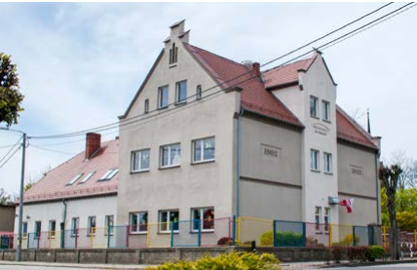

  - Szkoła Podstawowa im. Arkadego Fiedlera i Armii Krajowej w Raszkowie
  - z siedzibą w Pogrzybowie
  - Pogrzybów 1A, 63-440 Raszków
  - (obejmuje również Oddział Przedszkolny w Raszkowie)
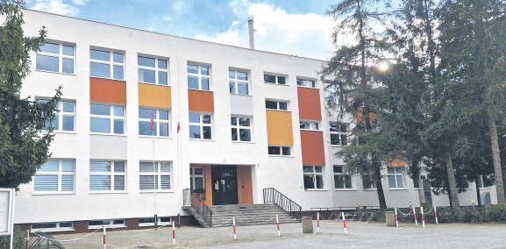

Mural na Szkole Podstawowej w Raszkowie
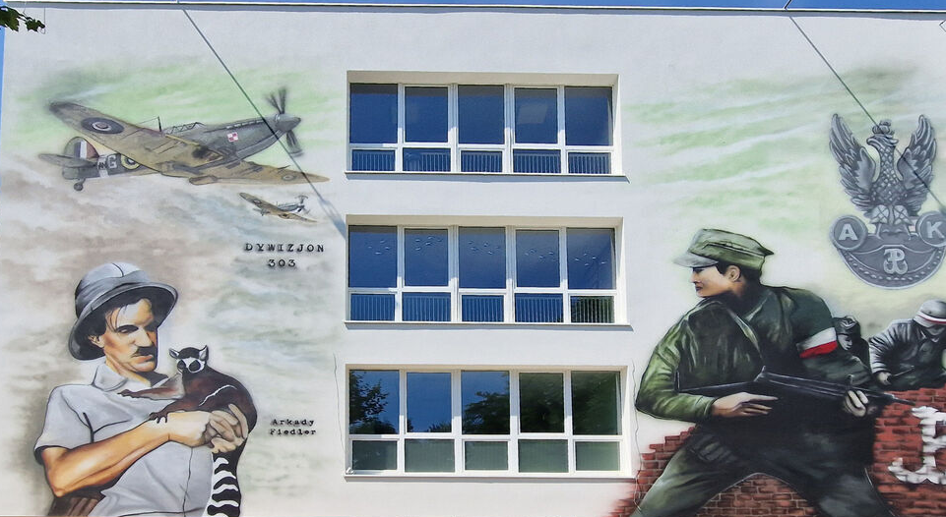

  - Szkoła Podstawowa im. św. Jana Pawła II w Radłowie
  - Radłów, ul. Wiejska 52, 63-440 Raszków
  - (obejmuje również: Oddział Przedszkolny w Jaskółkach i Oddziały Przedszkolne w Radłowie)
  - 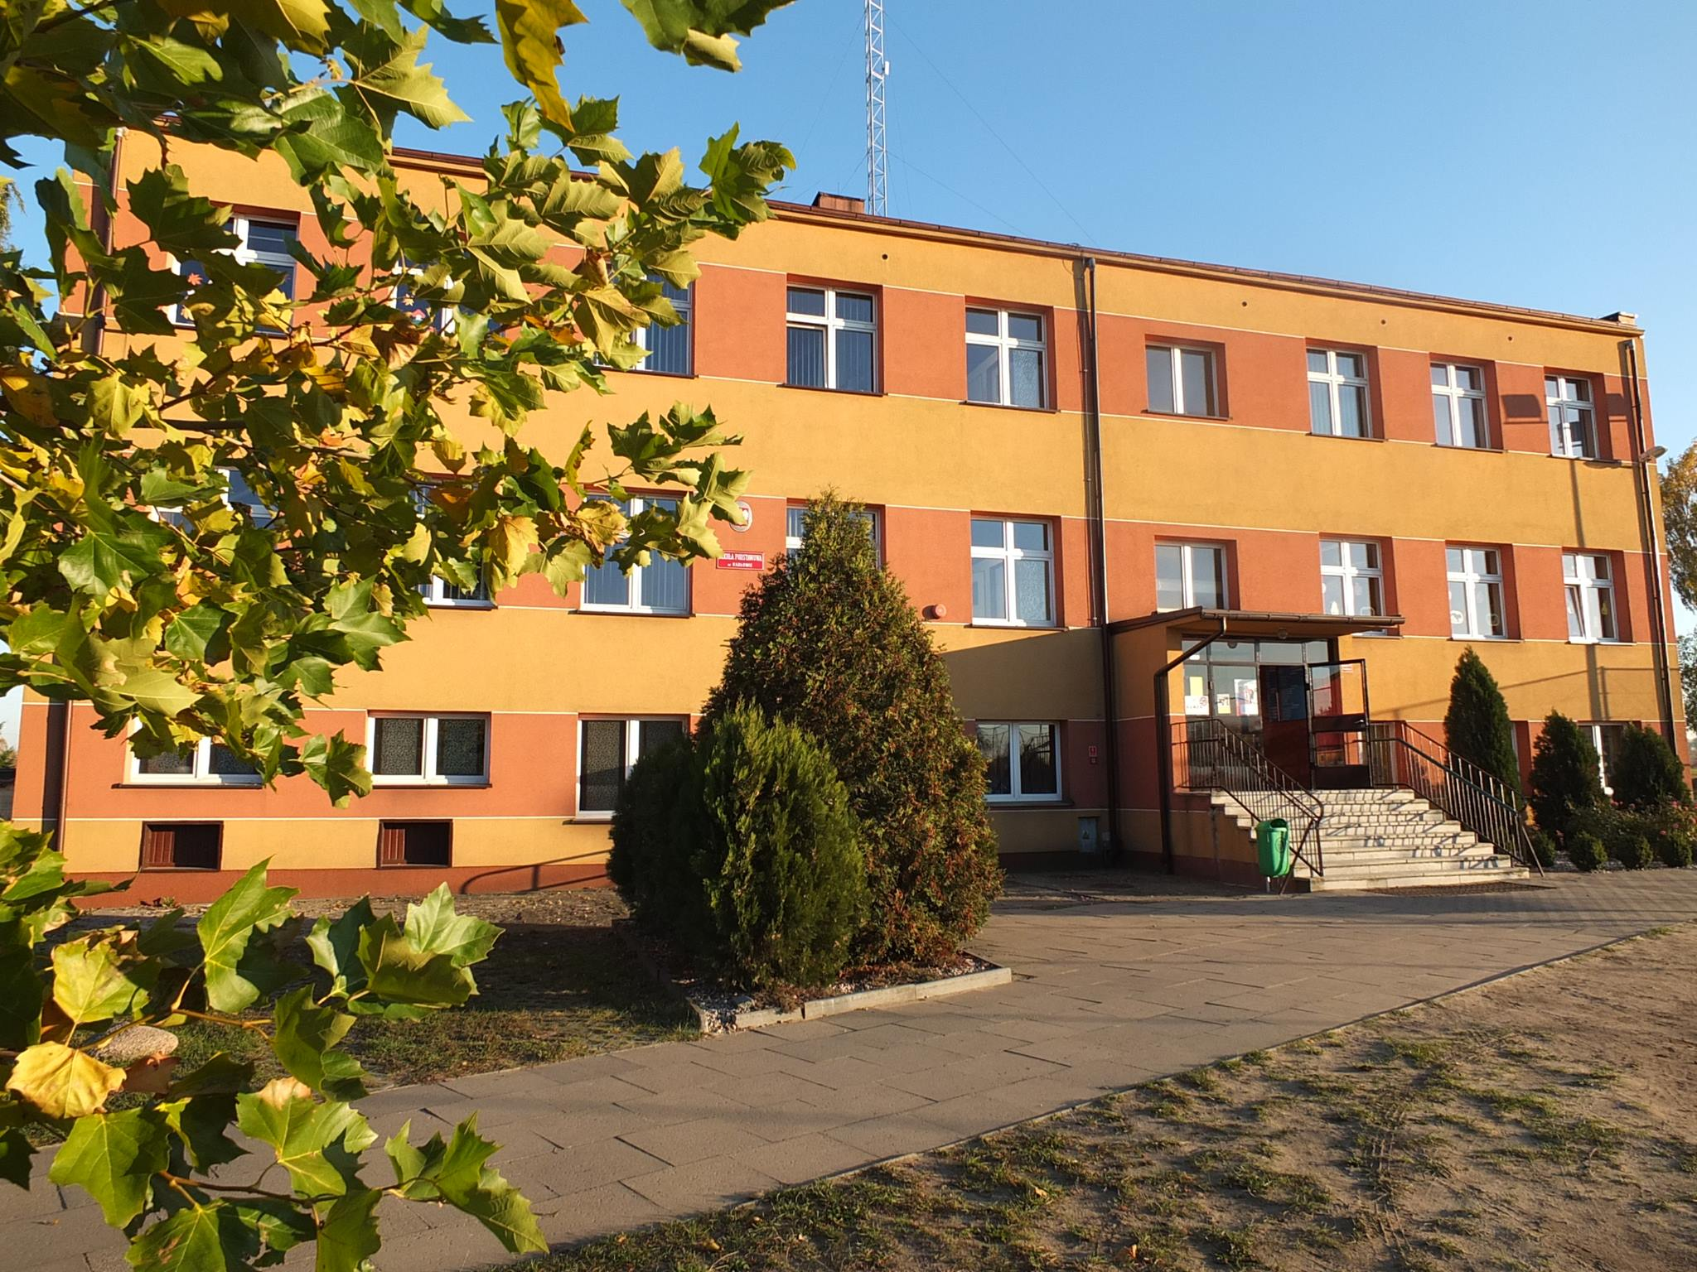

  - Szkoła Podstawowa im. Żołnierzy Niezłomnych w Ligocie
  - Ligota, ul. Kaliska 2, 63-440 Raszków
  - (obejmuje również Oddział Przedszkolny w Szkole Podstawowej
w Ligocie)
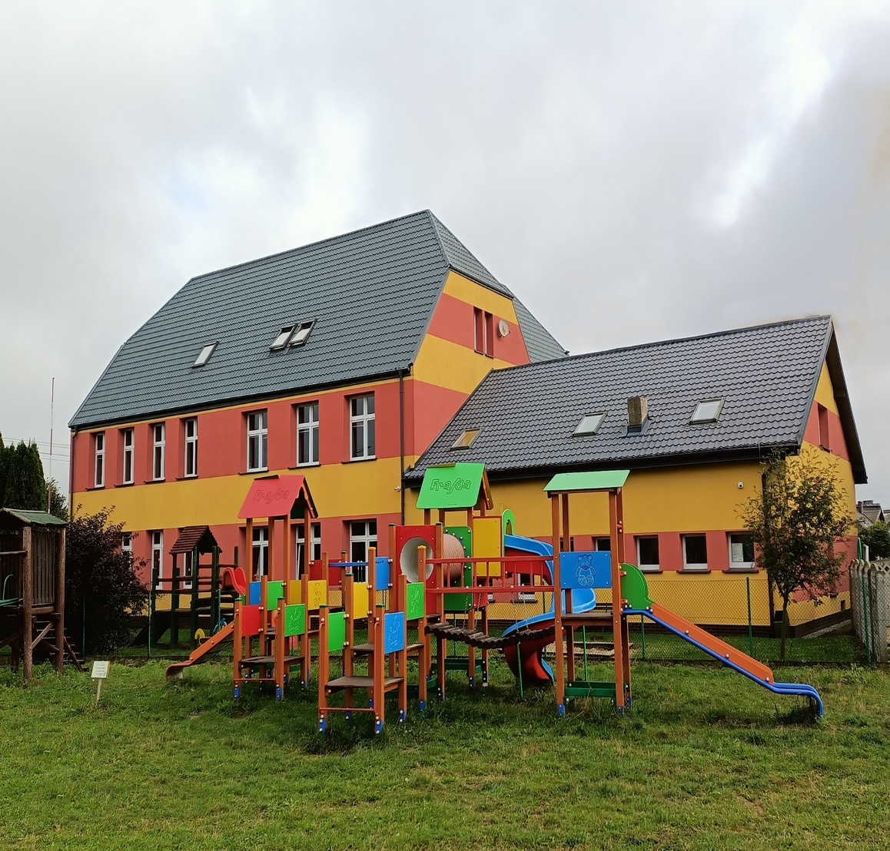

  - Szkoła Podstawowa im. Danuty Siedzikówny ps. „Inka” w Bieganinie
  - Bieganin 26/27, 63-440 Raszków
  - (obejmuje również Szkołę Filialną w Grudzielcu,
  - Oddział Przedszkolny w Szkole Podstawowej w Bieganinie, Oddział Przedszkolny w Szkole Filialnej w Grudzielcu)
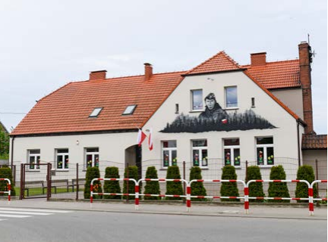

Mural na szkole w Bieganinie
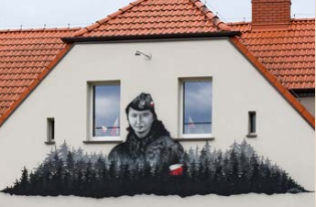

  - Szkoła Podstawowa im. Powstania Wielkopolskiego w Jankowie Zaleśnym
  - Janków Zaleśny 77, 63-440 Raszków
  - (obejmuje również Oddział Przedszkolny w Szkole Podstawowej
w Jankowie Zaleśnym)
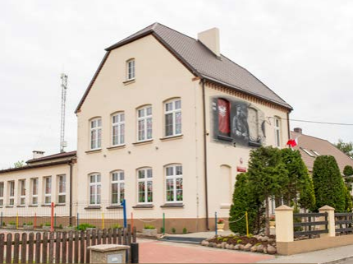

Mural na szkole w Jankowie Zaleśnym
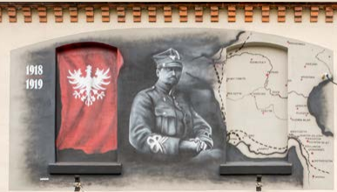

  - Zespół Szkół im. Orła Białego w Korytach
  - Koryta 66B, 63-440 Raszków
  - (obejmuje Szkołę Podstawową w Korytach
  - Szkołę Filialną w Korytnicy,
  - Publiczne Przedszkole w Korytnicy,
  - Oddział Przedszkolny w Szkole Podstawowej w Korytach)
  - 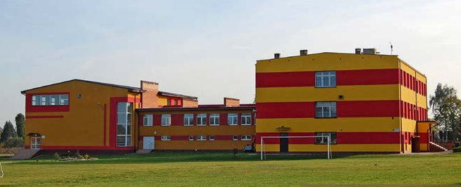

  - III. Demografia
  - Stan organizacji szkół w roku szkolnym 2023/2024 z uwzględnieniem liczby uczniów, liczby oddziałów i liczby uczniów na oddział.
  - Szkoły podstawowe

  - Stan organizacji w roku szkolnym 2023/2024 wychowania przedszkolnego
z uwzględnieniem liczby dzieci i liczby oddziałów.

  - Przedszkola

Oddziały przedszkolne w szkołach

  - 3. Ogółem gmina:
  - Szkoły
- szkoły podstawowe - 851 uczniów
  - Wychowanie przedszkolne
- przedszkola - 180 dzieci
- oddziały przedszkolne przy szkołach - 235 dzieci
  - razem – 415 dzieci
  - Liczba uczniów, dzieci w placówkach oświatowych w roku szkolnym 2021/2022, 2022/2023, 2023/2024

  - IV. Pomoc materialna oraz inne formy wsparcia udzielane uczniom, z uwzględnieniem działań nakierowanych na kształcenie uczniów ze specjalnymi potrzebami edukacyjnymi.
  - 1.Stypendia i zasiłki szkolne
Na podstawie art. 90b ustawy o systemie oświaty Gmina i Miasto Raszków przyznaje pomoc materialną o charakterze socjalnym w postaci stypendiów
i zasiłków szkolnych. Jest ona skierowana do wszystkich uczniów zamieszkałych
na terenie Gminy i Miasta Raszków (niezależnie od typu szkoły w jakiej się uczą).
W minionym roku szkolnym otrzymali ją ci uczniowie, w rodzinach, których dochód na jedną osobę nie przekroczył 600,00 złotych netto.
W roku szkolnym 2023/2024 stypendia i zasiłki otrzymało 23 uczniów,
na kwotę 19.607,78 złotych. W tym troje uczniów z Ukrainy.
Pomoc ta jest finansowana w 80% ze środków budżetu państwa i 20%
ze środków budżetu Gminy i Miasta Raszków.
  - Stypendia i zasiłki w latach 2021/2022, 2022/2023, 2023/2024
  - 2. Darmowy podręcznik
Od roku 2014/2015 realizowany jest rządowy program „Darmowy podręcznik”. W roku szkolnym 2023/2024 gmina otrzymała, a szkoły wydatkowały na podręczniki dotacje w wysokości 115 614,49 złotych. Fundusz Pomocy dla uczniów będących obywatelami Ukrainy- Darmowy podręcznik w wysokości 335,46 złotych. Program zapewnia wszystkim uczniom szkół podstawowych darmowe podręczniki.

  - Realizacja programu Darmowy podręcznik w latach, 2021/2022, 2022/2023, 2023/2024

Fundusz Pomocy dla uczniów będących obywatelami Ukrainy- Darmowy podręcznik

rok szkolny | 2023/2024
Kwota w (zł) | 335,46

  - 3. Pomoc psychologiczno-pedagogiczna
Zgodnie z orzeczeniami wydanymi przez Poradnię Psychologiczno–Pedagogiczną w placówkach na terenie gminy realizowane są godziny indywidualnego nauczania dla uczniów i wychowanków, indywidualne zajęcia rewalidacyjno-wychowawcze, indywidualne obowiązkowe roczne przygotowanie przedszkolne, zindywidualizowana ścieżka kształcenia, indywidualny program edukacyjno-terapeutyczny:
Rok szkolny 2023/2024

Zestawienie godzin pomocy psychologiczno-pedagogicznej indywidualnej dla uczniów z ostatnich trzech lat szkolnych.
4. Tygodniowa liczba godzin przeznaczonych na wspieranie uczniów
w roku szkolnym 2023/2024 zgodnie z arkuszem organizacyjnym (oprócz indywidualnych zajęć w ramach pomocy psychologiczno-pedagogicznej)

V. Wyniki nauczania

Poniższe tabele przedstawiają średnie ocen szkół, poszczególnych klas, liczbę świadectw z wyróżnieniem oraz odsetek świadectw z wyróżnieniem.
- Średnia ocen z zajęć edukacyjnych

Promocja uczniów

VI. Kontrola obowiązku szkolnego i obowiązku nauki

Gmina kontroluje spełnianie obowiązku nauki do ukończenia 18 lat przez młodzież zamieszkałą na jej terenie, co wynika z art. 41 ustawy Prawo oświatowe. Na podstawie wykazów z ewidencji ludności oraz informacji uzyskanych z placówek ponadpodstawowych, dokonywana jest weryfikacja danych, a uzupełnienie informacji następuje poprzez pisma kierowane bezpośrednio do rodziców ucznia.
Dyrektorzy szkół i przedszkola otrzymują informacje o stanie i zmianach w ewidencji dzieci i młodzieży w wieku 3-18 lat w formie wydruków z ewidencji ludności.

VII. Egzamin ósmoklasisty
  - W 2024 r. egzamin ósmoklasisty sprawdzał poziom opanowania wiadomości i umiejętności określonych w wymaganiach egzaminacyjnych, które zostały wprowadzone rozporządzeniem Ministra Edukacji i Nauki z dnia 15 lipca 2022 r. w sprawie wymagań egzaminacyjnych dla egzaminu ósmoklasisty przeprowadzonego w roku szkolnym 2022/2023 i 2023/2024.
  - Egzaminy w 2024 r. odbyły się zgodnie z harmonogramem:
- egzamin ósmoklasisty – 14-16 maja 2024 r.

Liczba uczniów, którzy przystąpili do egzaminu ósmoklasisty w 2024 roku
Rok szkolny 2023/2024 wyniki egzaminu ósmoklasisty

Interpretując wyniki egzaminów zewnętrznych można posłużyć się średnią arytmetyczną i skalą staninową. Skala staninowa stosowana w pomiarze dydaktycznym odpowiada na pytanie, jaką pozycję zajmuje wynik osiągnięty przez ucznia, szkołę na tle wyników osiągniętych przez całą badana populację. Skala staninowa wprowadza
9 przedziałów wyników.
STANIN | 1. | 2. | 3. | 4. | 5. | 6. | 7. | 8. | 9.
OPIS WYNIKU | najniższy | bardzo niski | niski | niżej średni | średni | wyżej średni | wysoki | bardzo wysoki | najwyższy
  - Wyniki egzaminów podawane są w procentach i staninach.

Analiza, wnioski, podjęte działania w celu podwyższenia poziomu nauczania i uzyskiwania lepszych wyników z egzaminu – informacja przekazana przez dyrektorów szkół.

Szkoła Podstawowa im. Danuty Siedzikówny ps. „Inka” w Bieganinie
Analiza i wnioski:
W dalszym ciągu należy :
- wdrażać wnioski na podstawie wewnątrzszkolnej analizy wyników egzaminacyjnych z poszczególnych przedmiotów oraz wnioski z raportu CKE zawierające rekomendacje do dalszej pracy,
- prowadzić zajęcia rozwijające w celu możliwości utrwalania zdobywanej wiedzy,
- w celu systematycznego badania wyników pracy uczniów uczestniczyć
w programie-,,Lepsza szkoła” ,
- dostosować warsztat pracy pod względem potrzeb i możliwości uczniów,
- układać sprawdziany i testy tak, by zawierały wszystkie obszary sprawdzane
na egzaminie ósmoklasisty, w celu zwiększenia świadomości uczniów na temat wymagań egzaminacyjnych,
- przy współpracy z rodzicami zwracać uwagę uczniom na olbrzymią rolę samodzielnej i systematycznej pracy
- Niezbędne jest także uczestnictwo nauczycieli w szkoleniach organizowanych
w związku z egzaminem.
J. polski:

Uczniowie najlepiej poradzili sobie z zadaniami, które sprawdzały umiejętność czytania utworów literackich oraz odbioru tekstów kultury. W dalszym ciągu należy jednak:
- doskonalić umiejętność czytania ze zrozumieniem poprzez pracę z wybranymi fragmentami tekstów literackich,
- kształtować umiejętność argumentowania poprzez odwołanie się do przykładów z utworów literackich, w tym szczególnie z lektur obowiązkowych,
- doskonalić umiejętność odczytywania sensów dosłownych i przenośnych wypowiedzi,
- kształcić umiejętności językowe w taki sposób, aby umożliwić uczniom posługiwanie się szerokim zakresem środków językowych,
- doskonalić umiejętność odczytywania tekstów ikonicznych oraz umiejętność szukania powiązań między takimi tekstami a tekstami pisanymi,
- doskonalić umiejętność określania funkcji składniowych wyrazów w zdaniu,
- doskonalić znajomość reguł ortograficznych,
- kształcić umiejętność poprawnego stosowania różnych znaków interpunkcyjnych, w tym szczególnie przecinka, kropki i cudzysłowu.

Matematyka:

Najtrudniejsze okazało się zadanie sprawdzające umiejętności wykorzystania twierdzenia Pitagorasa w złożonym zadaniu, jak również zadanie sprawdzające umiejętność zastosowania proporcji w podziale prostokąta na mniejsze części.
Zadanie otwarte – było również trudne dla piszących uczniów i wymagało umiejętności obliczania kątów, zauważenia zależności między bokami, kątami na rysunku
oraz obliczania pola trapezu.
W pracy dydaktycznej nad rozwiązywaniem problemów matematycznych należy doskonalić:
- umiejętność ustalania danych i szukanych – na podstawie treści zadań,
- umiejętność analizy treści zadań trudnych i bardzo trudnych – ćwiczenie stosowania form graficznych przedstawiających dane z zadania (np. rysunek pomocniczy, tabela, graf, itp.),
- umiejętność budowania strategii rozwiązania problemu, w szczególności
na przykładach zadań, które można rozwiązać różnymi metodami,
- umiejętność trafnego dobierania stosowanych metod rozwiązań zadań
i uzasadnienia wyboru metody,
- umiejętność sprawdzania poprawności rozwiązania zadań – szczególnie
w zadaniach z życia codziennego,
- umiejętności działań na ułamkach zwykłych, dziesiętnych, liczbach wymiernych.

J. angielski

Uczniowie gorzej radzą sobie z rozumieniem ze słuchu niż z rozumieniem tekstów pisanych, ponadto słuchany tekst rozumieją globalnie, trudno im jednak wyszukać w usłyszanym tekście informacje szczegółowe, należy więc położyć szczególny nacisk
na zadania ze słuchu, zwłaszcza te doskonalące umiejętność wyszukiwania informacji szczegółowych,
- na podstawie wyborów odpowiedzi dokonanych przez uczniów w zadaniach zamkniętych można stwierdzić, że zdający często udzielają odpowiedzi sugerując się pojedynczymi słowami, a za mało uwagi zwracają na kontekst, w jakim
te słowa są użyte; ważne jest aby analizować z uczniami powiązania między opcjami odpowiedzi a tekstem, oraz aby uzasadniać wybór odpowiedzi
na podstawie konkretnych zwrotów, zdań w tekście.
- ponieważ uczniowie mieli problemy z samodzielnym formułowaniem wypowiedzi należy położyć szczególny nacisk na rozwiązywanie zadań otwartych podczas lekcji; należy również systematycznie pracować nad wzbogaceniem zasobu środków leksykalno-gramatycznych,
- analiza wypowiedzi pisemnych pokazuje, że część zdających w ogóle
nie podejmuje próby sformułowania wypowiedzi pisemnej, należy
więc systematycznie zachęcać uczniów do redagowania samodzielnych wypowiedzi, ponadto należy zwrócić szczególną uwagę na poprawność ortograficzną i gramatyczną

Szkoła Podstawowa im. Powstania Wielkopolskiego w Jankowie Zaleśnym

JĘZYK POLSKI

Arkusz standardowy zawierał 18 zadań. Za poprawne rozwiązanie wszystkich zadań można było uzyskać maksymalnie 45 punktów, w tym 12 punktów za rozwiązanie zadań zamkniętych i 33 punkty za rozwiązanie zadań otwartych. Arkusz składał się z dwóch części. Pierwsza część zawierała 17 zadań zorganizowanych wokół dwóch tekstów zamieszczonych w arkuszu: tekstu literackiego (fragmentu Kamieni na szaniec Aleksandra Kamińskiego) oraz nieliterackiego (fragmentu tekstu O szczęściu Frédérica Lenoira). Zadania w tej części arkusza wymagały od ucznia znajomości tematyki, problematyki i treści wybranych lektur obowiązkowych, udzielenia odpowiedzi na pytania dotyczące treści tekstów zawartych w arkuszu egzaminacyjnym, interpretacji tekstu kultury – gry planszowej – oraz napisania ogłoszenia. W drugiej części arkusza uczeń wybierał jeden z dwóch tematów wypracowania: wypowiedź o charakterze argumentacyjnym – rozprawkę – albo wypowiedź o charakterze twórczym – opowiadanie

Zad.13. Było to zadanie, które okazało się najłatwiejsze dla ósmoklasistów, sprawdzające umiejętność wyszukiwania informacji w tekście.
Zad.2. To także było najłatwiejsze i sprawdzało znajomość lektury.
Zad.17. Uczniowie poradzili sobie z napisaniem ogłoszenia, ale wszyscy popełnili błędy językowe, za które otrzymali 0 punktu.
Trudności tegorocznym ósmoklasistom sprawiło równie zadanie
8.2., które dotyczyło zagadnień z zakresu kształcenia językowego. Za poprawne rozwiązanie tego zadania uczeń mógł otrzymać 1 punkt

WNIOSKI:
- na zeszłorocznym egzaminie dla ósmoklasistów łatwe okazały się zadania sprawdzające umiejętność wyszukiwania informacji w tekście;
- trudności tegorocznym ósmoklasistom sprawiły zadania, które dotyczyły zagadnień z zakresu kształcenia językowego;
- stałym i trudnym elementem zadań otwartych okazały się licznie popełniane błędy ortograficzne oraz interpunkcyjne.
REKOMENDACJE:
- Zwiększenie nacisku na kształcenie językowe
W związku z trudnościami uczniów w zadaniach z zakresu kształcenia językowego, zaleca się wprowadzenie większej liczby ćwiczeń związanych
z gramatyką, składnią oraz poprawnością językową. Warto położyć większy nacisk na regularne powtórki zagadnień gramatycznych oraz rozwijanie umiejętności poprawnego budowania zdań. Zajęcia powinny uwzględniać różnorodne formy ćwiczeń, takie jak testy interaktywne, prace pisemne
czy dialogi, aby uczniowie mieli okazję regularnie utrwalać materiał w praktyce.
- Wzmocnienie nauki ortografii i interpunkcji
Stałe problemy z błędami ortograficznymi i interpunkcyjnymi w zadaniach otwartych wskazują na potrzebę zwiększenia uwagi na te aspekty. Zaleca
się częstsze przeprowadzanie dyktand oraz zadań wymagających korekty tekstów, aby uczniowie mieli możliwość nauki poprzez praktykę. Warto również wprowadzić narzędzia wspomagające, takie jak aplikacje do nauki ortografii, które mogą pomóc uczniom w opanowaniu tych zagadnień w sposób atrakcyjny
i angażujący.
- Utrzymanie poziomu nauczania umiejętności wyszukiwania informacji
Zadania sprawdzające umiejętność wyszukiwania informacji w tekście były oceniane przez uczniów jako stosunkowo łatwe, co sugeruje, że ten obszar został skutecznie opanowany. Rekomenduje się jednak utrzymanie dotychczasowego poziomu nauczania w tej dziedzinie, aby utrwalić zdobyte umiejętności
i przygotować uczniów do coraz bardziej złożonych tekstów, z jakimi mogą mieć do czynienia w przyszłości.

MATEMATYKA

Arkusz standardowy zawierał 19 zadań, w tym 15 zadań zamkniętych (zadania wyboru wielokrotnego, zadania prawda-fałsz i zadania na dobieranie) i 4 zadania otwarte.
Za poprawne rozwiązanie wszystkich zadań można było uzyskać maksymalnie 25 punktów. Zadania w arkuszu egzaminacyjnym obejmowały wymagania egzaminacyjne
z zakresu m.in. arytmetyki, algebry i geometrii. Od ósmoklasistów wymagały uważnej analizy treści i elementów graficznych, a w przypadku zadań otwartych – dodatkowo zaplanowania i zapisania kolejnych etapów rozwiązania oraz podania wyniku.
Z matematyki najtrudniejsze okazało się zadanie otwarte z geometrii przestrzennej, którego rozwiązanie wymagało umiejętności operowania obiektami matematycznymi – przekształcenia wzoru na objętość ostrosłupa, aby wyznaczyć jego wysokość
i obliczyć różnicę wysokości zbudowanych wież.

Wnioski:

Trudności w geometrii przestrzennej:
- Uczniowie mieli największe trudności z zadaniami otwartymi, szczególnie
tym związanym z obliczaniem objętości ostrosłupa. To wskazuje na potrzebę wzmocnienia umiejętności związanych z geometrią przestrzenną
oraz operowaniem wzorami. wiąże się z koniecznością intensywniejszego kształcenia w zakresie brył przestrzennych.
- Konieczne jest regularne działanie przypominające stosowanie wzorów
i wykonywania rysunków
- Większy nacisk na zastosowanie obliczeń, takich jak wysokość, pole całkowite, czy objętość na podstawie danych z treści zadania
- Uświadamianie sobie, jak krok po kroku stosować wzory w praktyce
- Zadania dotyczące analizy diagramów procentowych oraz obliczeń zegarowych były dla uczniów stosunkowo łatwe. To może sugerować, że uczniowie mają solidne podstawy w tych obszarach.
- Zadania algebraiczne: Trudności w zadaniach z wyrażeniami algebraicznymi wskazują na potrzebę większej praktyki w tym zakresie, co może pomóc
w budowaniu pewności siebie uczniów.

Ugruntowanie podstawowej wiedzy:
- Konieczne jest ugruntowanie wiedzy zdobywanej już w klasach młodszych, szczególnie w zakresie podstaw matematycznych, takich jak cztery podstawowe działania na liczbach

Rozwijanie umiejętności doprowadzania rozwiązania zadań do końca:
- Ćwiczenia priorytetowe, ze względu na częste poddawanie się ucznia podczas rozwiązywania zadań, które należy zaplanować, właściwie przeprowadzić rozumowanie oraz sprawdzanie poprawności obliczeń i udzielania odpowiedzi.
Kształtowanie umiejętności analitycznych:
- Przedstawiać więcej kwestii związanych z analizą zadania, a szczególnie zadaniami wymagającymi logicznego myślenia, jak zadania z jedną niewiadomą, przekształcenia równań, wzorówl

Doskonalenie umiejętności rachunkowych:
- Kładzenie nacisku na sprawność rachunkową, zarówno w zakresie obliczeń pamięciowych, jak i pisemnych, jest kluczowe. Należy pamiętać, o regularnych ćwiczeniach na liczbach, pierwiastkach oraz działaniach arytmetycznych.

Rekomendacje do dalszej pracy:
- Ćwiczenia z geometrii: Wprowadzenie dodatkowych ćwiczeń dotyczących geometrii przestrzennej, w tym przekształcania wzorów i obliczania objętości różnych brył. Można zacząć już od młodszych klas wykonywać z dziećmi prace przestrzenne, które pomogą lepiej zrozumieć te zagadnienia w starszych klasach.
- Praca nad zadaniami otwartymi: Zachęcanie uczniów do rozwiązywania zadań otwartych, które wymagają zaplanowania i zapisania kolejnych kroków. Można
to robić poprzez regularne ćwiczenia w klasie oraz zadania domowe.
- Zagadnienia z algebry: zwracać uwagę na zagadnienia z algebry przy omawianiu różnych tematów lekcji, aby uczniowie mogli lepiej zrozumieć wyrażenia algebraiczne i stosowanie w praktyce.
- Analiza wyników: Regularne analizowanie wyników uczniów w różnych obszarach matematyki, aby zidentyfikować ich mocne i słabe strony. To pozwoli na dostosowanie procesu nauczania do ich potrzeb.
- Motywacja i wsparcie: Wspieranie uczniów w budowaniu pewności siebie poprzez pozytywne wzmocnienia i zachęcanie do zadawania pytań oraz dzielenia się wątpliwościami.

JĘZYK ANGIELSKI

Analiza poszczególnych umiejętności:
- Reagowanie na wypowiedzi –słuchanie ze zrozumieniem, uczeń znajduje określone informacje w słuchanym tekście, uczeń określa główną myśl wypowiedzi i znajduje określone informacje w tekście: wynik procentowy: 69%
- Reagowanie na wypowiedzi czyli funkcje językowe: Uczeń uczestniczy
w rozmowie i w typowych sytuacjach reaguje w sposób zrozumiały, adekwatnie do sytuacji komunikacyjnej: wynik procentowy: 79%
- Czytanie ze zrozumieniem czyli rozumieniem wypowiedzi pisemnych: uczeń określa kontekst wypowiedzi, uczeń określa intencje nadawcy/autora tekstu. Uczeń określa główną myśl tekstu czy rozpoznaje związki między poszczególnymi częściami tekstu, wynik procentowy: 60%
- Środki językowe: uczeń posługuje się podstawowym zasobem środków językowych (leksykalnych, gramatycznych, ortograficznych) wynik procentowy: 50%
- Pisanie maila: Każda wypowiedź jest oceniana przez egzaminatora w następujących kryteriach: • treść • spójność i logika wypowiedzi • zakres środków językowych • poprawność środków językowych, wynik procentowy: 30%

Najlepiej wypadła część funkcje językowe gdzie uczniowie zdobyli 79%, najsłabiej pisanie tylko 30% ( w przypadku egzaminu jest to email). Środki językowe również wypadły słabo, wymagają one od uczniów 100% poprawności, aby zdobyć punkt stąd ta część zazwyczaj wypada słabo. Zadawalająco dobrze wypadło także słuchanie ze zrozumieniem, w którym uczniowie zdobyli 69%.
Na egzaminie ósmoklasisty z języka angielskiego uczniowie mieli za zadanie napisać e-mail, co jest jednym z kluczowych elementów oceny ich umiejętności w zakresie tworzenia tekstów użytkowych. Analiza wyników tego zadania wskazuje na kilka obszarów, w których uczniowie napotykali trudności.

Główne trudności uczniów:
- Niepełne odpowiedzi na polecenie – W wielu przypadkach uczniowie
nie odpowiadali na wszystkie elementy polecenia. Często pomijano kluczowe informacje, co wpływało na ocenę za treść. Zadanie zwykle składało się z trzech punktów, które należało rozwinąć, np. poinformować o czymś, zapytać o coś,
czy wyrazić opinię. Niepełna realizacja wytycznych obniżała ocenę
za kompletność pracy.
- Uboga leksyka – Część uczniów stosowała bardzo ograniczony zasób słownictwa, co negatywnie wpływało na ocenę za bogactwo językowe. Uczniowie posługiwali się prostymi, często powtarzającymi się strukturami, co sprawiało,
że teksty były mało zróżnicowane i sztuczne.
- Błędy gramatyczne – Uczniowie często popełniali błędy w podstawowych strukturach gramatycznych.

Rekomendacje do dalszej pracy:
- Praca nad rozumowaniem poleceń Uczniowie powinni ćwiczyć dokładne czytanie i analizowanie poleceń przed przystąpieniem do pisania. Można
to osiągnąć poprzez regularne rozwiązywanie zadań egzaminacyjnych oraz wspólne omawianie, jakie elementy powinny zostać uwzględnione w odpowiedzi.
- Trening planowania wypowiedzi Należy uczyć uczniów planowania struktury e-maila. Można wprowadzić schematy pisania, które pomagają w organizacji tekstu, powinni praktykować pisanie planu przed rozpoczęciem pisania pełnej wypowiedzi.
- Rozszerzanie zasobu słownictwa Regularne ćwiczenia na poszerzanie słownictwa (np. synonimy, wyrażenia idiomatyczne) pozwolą uczniom wzbogacić swoje wypowiedzi. Można wprowadzić lekcje poświęcone konkretnym tematom leksykalnym oraz zachęcać do stosowania nowo poznanych słów w ćwiczeniach pisemnych.
- Powtórzenie zasad gramatycznych Zidentyfikowanie najczęstszych błędów gramatycznych pozwoli na ich systematyczne korygowanie. Warto powtarzać konstrukcje czasów oraz ćwiczyć składnię zdań prostych i złożonych.
- Regularne pisanie e-maili Uczniowie powinni regularnie pisać e-maile na różne tematy, aby wypracować nawyk stosowania odpowiednich struktur językowych
i leksykalnych. Ważne jest, aby zadania te były oceniane i omawiane z uczniami, by mogli na bieżąco korygować swoje błędy.
- Regularne zadania ze słuchania oraz czytania. Ten obszar najtrudniej wyćwiczyć przez uczniów w domu, ponieważ mało czytają i słuchają w języku angielskim.

Regularna praca nad wymienionymi obszarami pozwoli uczniom na poprawę swoich umiejętności w zakresie pisania e-maili oraz zwiększy ich pewność siebie przed egzaminem ósmoklasisty.

Zespół Szkół im. Orła Białego w Korytach
Wnioski z egzaminów ósmoklasisty 2023/2024.

- Język polski:
Wnioski: Uczniowie dobrze poradzili sobie z zdaniami zamkniętymi zwłaszcza dotyczącymi obowiązkowej lektury. Z ostatnim zadaniem dotyczącym napisania opowiadania, także nie mieli większego problemu .Świadczą o tym uzyskane przez nich punkty. Muszą jednak trenować pisanie krótkich form wypowiedzi pisemnych: ogłoszenie, zaproszenie, gdyż mają z tym najwięcej problemów. Powinni, także nadal doskonalić umiejętność wnioskowania i argumentowania, utrwalać systematycznie zasady ortograficzne i interpunkcyjne, usystematyzować wiedzę i umiejętności językowe, oraz poszerzać i wzbogacać słownictwo poprzez różnorodne metody i formy pracy na zajęciach.

- Matematyka
Wnioski: Rozwijać rozumienie i posługiwanie się językiem matematycznym. Zachęcać i mobilizować, by uczniowie na każdej lekcji przedstawiali strategie rozwiązania zadań, tłumaczyli i argumentowali kolejne kroki w rozwiązywaniu zadań.
Zapoznać uczniów z układem, budową arkusza egzaminacyjnego, oraz
ze zasadami oceniania zadań otwartych.
Pracować z arkuszami egzaminacyjnymi.

- Język angielski
Wnioski: Rozwijać słownictwo poprzez wykonywanie jak największej ilości zadań egzaminacyjnych skupiając się na strukturach językowych najczęściej pojawiających się na egzaminie. Wykorzystać potencjał klas siódmej i ósmej jednocześnie budując ich pewność siebie w używaniu języka angielskiego - wprowadzać jak najwięcej aktywności podczas których uczniowie będą mówić w języku angielskim. Wzbogacać słownictwo, stworzyć wraz z uczniami listę trudniejszych, „lepszych” słów, które można wykorzystać w tworzeniu wypowiedzi pisemnej. Ćwiczyć tworzenie krótkich i prostych zdań, z pokazaniem jak można wykorzystać je podczas pisania maila. Podczas zajęć wykonywać zadania ze słuchaniem ze zrozumieniem, ze szczególnym naciskiem na zadanie występujące na egzaminie. Nieustannie utrwalać poznane zwroty i wyrażenia najczęściej występujące na egzaminie.

Szkoła Podstawowa im. Żołnierzy Niezłomnych w Ligocie
Do egzaminu przystąpiło 9 uczniów klasy ósmej. Pięcioro pracowało, korzystając
z arkusza standardowego. Dla czterech uczniów zostały uwzględnione dostosowania zgodnie z wcześniejszymi ustaleniami z OKE.

Język polski
Wynik egzaminu ósmoklasisty z języka polskiego: 54,78%
Wnioski:
- nadal doskonalić znajomość stosowania reguł ortograficznych,
- kształcić umiejętność poprawnego stosowania różnych znaków interpunkcyjnych, w tym szczególnie kropki, przecinka i cudzysłowu,
- kształcić umiejętności językowe w taki sposób, aby umożliwić uczniom posługiwanie się szerokim zakresem środków językowych, a także doskonalić umiejętność budowania różnych typów wypowiedzeń , wprowadzać liczne ćwiczenia służące kształtowaniu umiejętność i budowania zdań współrzędnie
i podrzędnie złożonych , ze szczególnym uwzględnieniem interpunkcji w tego typu wypowiedzeniach; wprowadzać ćwiczenia polegające na zastąpieniu sformułowań charakterystycznych dla polszczyzny użytkowej wyrazami
lub sformułowaniami dla polszczyzny wzorcowej,
- doskonalić umiejętność czytania ze zrozumieniem tekstów literackich
i popularnonaukowych poprzez pracę z wybranymi fragmentami tekstów
(w szczególności z lekturami obowiązkowymi).

Matematyka
Wynik egzaminu ósmoklasisty z matematyki: 29%

Uczniowie najlepiej poradzili sobie z zadaniem dotyczącym obliczenia proporcji, odczytywaniem danych z wykresu oraz zadaniem, w którym musieli wykazać
się umiejętnością obliczania prawdopodobieństwa. Najwięcej trudności sprawiło zdającym zadanie, którego rozwiązanie wymagało zastosowania wzoru na objętość ostrosłupa, aby wyznaczyć wysokość tej bryły i obliczyć różnicę wysokości zbudowanych wież. Uczniowie nie wykazali się również umiejętnością zastosowania twierdzenia Pitagorasa w zadaniu, nie potrafili również przekształcić wyrażenia algebraicznego.
Wnioski do dalszej pracy dydaktycznej:
- większy nacisk na naukę rozwiązywania zadań otwartych, w tym rozwijanie umiejętności logicznego myślenia;
- ćwiczenie umiejętności rozwiązywania zadań tekstowych oraz zwracanie uwagi na konieczność dokonywania szczegółowej analizy zadania;
- wykorzystanie sytuacji z życia codziennego do doskonalenia umiejętności rachunkowych niezbędnych do poprawnego rozwiązywania zadań matematycznych
- utrwalanie wzorów na pola powierzchni figur oraz objętości, przekształcanie wzorów;
Warto jak najczęściej wspomagać proces nauczania, zachęcając uczniów do:
• opowiadania treści zadań matematycznych swoimi słowami
• prezentowania różnych sposobów rozwiązań zadań

Język angielski
Wynik egzaminu ósmoklasisty z języka angielskiego: 46%
Średnia punktów – 26/55 czyli 46% Arkusz standardowy zawierał 46 zadań, zgrupowanych w 14 wiązek. Za poprawne rozwiązanie wszystkich zadań można było uzyskać maksymalnie 55 punktów, w tym 34 punkty (62%) za rozwiązanie zadań zamkniętych (zadania wyboru wielokrotnego, zadania na dobieranie) oraz 21 punktów (38%) za rozwiązanie zadań otwartych. Zadania otwarte wymagały od ósmoklasistów samodzielnego sformułowania odpowiedzi (zadania z luką i/lub odpowiedzi na pytania) oraz zredagowania krótkiego tekstu użytkowego (wpisu na stronę internetową w języku angielskim oraz e-maila w pozostałych językach).

Uczniowie osiągnęli najwyższy średni wynik za rozwiązanie zadań sprawdzających znajomość funkcji językowych – 78%. Gorzej poradzili sobie z zadaniami sprawdzającymi rozumienie ze słuchu oraz rozumienie tekstów pisanych (średni wynik – odpowiednio 66% oraz 70%). Najniższy średni wynik uczniowie uzyskali za zadania sprawdzające umiejętność tworzenia wypowiedzi pisemnej oraz znajomość środków językowych (średni wynik – odpowiednio 58% oraz 57% punktów możliwych
do uzyskania). Najłatwiejsze dla ósmoklasistów okazało się zadanie 5., sprawdzające znajomość funkcji językowych. Zadanie wymagało wybrania właściwej reakcji na każdą z sytuacji opisanych w języku polskim.

Wnioski i rekomendacje:
- systematyczne wzbogacanie zasobu środków językowych - ćwiczenie tworzenia wypowiedzi pisemnej
- regularne ćwiczenie poprawnego użycia struktur leksykalno-gramatycznych - zwracanie uwagi na pełną poprawność językową

Szkoła Podstawowa im. św. Jana Pawła II w Radłowie

Wnioski i rekomendacje:
Język polski
- kształcenie umiejętności poprawnego pisania zgodnego z zasadami pisowni polskiej (zadania dotyczące interpunkcji);
- doskonalenie umiejętności gramatycznych (części zdania, zdania złożone współrzędnie i zdanie złożone podrzędnie);
- rozróżnianie norm językowych wzorcowej oraz użytkowej;
- wzbogacanie słownictwa, tak by środki językowe, których używa uczeń, pozwoliły zrealizować mu temat w sposób swobodny i precyzyjny.
Język angielski:
- stosowanie szeregu działań aktywizujących, dobór ćwiczeń i zadań dostosowanych do potrzeb odbiorcy oraz przekazywanie informacji zwrotnej
o bieżących postępach w nauce;
- stosowanie podczas zajęć ćwiczeń umożliwiających połączenie teorii z praktyką;
- stałe wzbogacanie zasobu słownictwa uczniów poprzez dobór tekstów
i omawianie zagadnień o zróżnicowanej tematyce przy stałej kontroli stopnia przyswojenia nowych treści przez uczniów;
- monitorowanie postępów edukacyjnych uczniów za pomocą regularnie przeprowadzanych zadań testowych o charakterze egzaminacyjnym;
- indywidualizować pracę z uczniem z dostosowaniami pod kątem przygotowania do egzaminu;
- przeprowadzenie przynajmniej 2 egzaminów próbnych, aby zapoznać́ uczniów z typami i formułą zadań́ egzaminacyjnymi.
Matematyka:
- ćwiczyć umiejętności odczytywania informacji przedstawionych w formie rysunków oraz dostrzegania na ich podstawie różnych zależności;
- pracować nad rozwijaniem umiejętności rozwiązywania zadań tekstowych
oraz konieczności przeprowadzania szczegółowej analizy zadania;
- rozwijać kreatywność uczniów i wykorzystywanie zdobytych umiejętności i wiadomości w różnych sytuacjach i problemach matematycznych mimo
ich dużej abstrakcyjności i oderwania od rzeczywistości, stosując metody polisensoryczne angażując do pracy wszystkich uczniów.

Szkoła Podstawowa im. Arkadego Fiedlera i Armii Krajowej w Raszkowie z siedzibą w Pogrzybowie

Język angielski
Uczniowie słabo poradzili sobie z zadaniami sprawdzającymi umiejętność słuchania
ze zrozumieniem. Słabo wypadły zarówno zadania badające znajomość funkcji językowych polegające na testach wyboru oraz dobieranie zdań do wypowiedzi oraz reakcji do sytuacji czy uzupełnianiu luk w tekście. Nieco lepiej wypadły zadania sprawdzające rozumienie tekstów pisanych. Najwięcej problemów sprawiły uczniom zadania dotyczące znajomości środków językowych, które wymagają wiedzy z zakresu słownictwa i gramatyki. Wśród nich szczególnie trudne okazały się zadania z lukami oraz układanie zdań z użyciem podanego słowa. Tworzenie wypowiedzi pisemnej, poza nielicznymi wyjątkami, wypadło równie słabo.

Wnioski i rekomendacje do pracy z uczniami:
- Przypomnienie uczniom strategii wykonywania zadań egzaminacyjnych.
- Zwiększenie ilości zadań przeprowadzanych na lekcjach oraz zajęciach
dodatkowych polegających na uzupełnianiu luk, a zwłaszcza tych wymagających samodzielnego myślenia i poprawnego formułowania zdań
w zakresie wszystkich sprawności językowych ( a w przypadku zadań badających
znajomość środków językowych : fragmentaryczne tłumaczenia, budowanie zdań
z podanym wyrazem, parafrazy ).
- Przygotowanie bazy zadań typu uzupełnianie luk z użyciem podanego wyrazu
i parafraz.
- Ciągłe doskonalenie umiejętności tworzenia wypowiedzi pisemnej podczas lekcji.

Język polski

Arkusz składał się z dwóch części. Pierwsza część zawierała 17 zadań zorganizowanych wokół dwóch tekstów zamieszczonych w arkuszu: tekstu literackiego (fragmentu Kamieni na szaniec Aleksandra Kamińskiego) oraz nieliterackiego (fragmentu tekstu
O szczęściu Frédérica Lenoira). Zadania w tej części arkusza wymagały od ucznia znajomości tematyki, problematyki i treści wybranych lektur obowiązkowych, udzielenia odpowiedzi na pytania dotyczące treści tekstów zawartych w arkuszu egzaminacyjnym, interpretacji tekstu kultury – gry planszowej – oraz napisania ogłoszenia. W drugiej części arkusza uczeń wybierał jeden z dwóch tematów wypracowania: wypowiedź o charakterze argumentacyjnym – rozprawkę – albo wypowiedź o charakterze twórczym – opowiadanie.
Wyniki tegorocznego egzaminu pokazują, że uczniowie dobrze (64% - 91%) poradzili sobie z zadaniem z języka polskiego, które sprawdzało umiejętność odbioru tekstu kultury, w szczególności wyszukiwania w tekście informacji wyrażonych wprost
i pośrednio.
Egzamin wskazał również umiejętności, które ósmoklasiści opanowali słabo
Problemem okazały się : Elementy twórcze lub elementy retoryczne – 33%
Wnioski i rekomendacje do pracy z uczniami:
- Nadal pracować nad dłuższymi formami wypowiedzi – zwłaszcza pod kątem ortografii, interpunkcji, języka.
- Doskonalić rozpoznawanie funkcji składniowych wyrazów.
- Doskonalić rzeczową argumentację i dopasowywanie materiału lekturowego
do tematu wypracowania..
- Nadal kłaść nacisk na znajomość treści lektur obowiązkowych.
- Należy intensywniej bogacić słownictwo, znajomość związków frazeologicznych oraz umiejętność ich praktycznego zastosowania w wypowiedzi

Matematyka
Arkusz standardowy zawierał 19 zadań, w tym 15 zadań zamkniętych (zadania wyboru wielokrotnego, zadania prawda-fałsz i zadania na dobieranie) i 4 zadania otwarte.
Za poprawne rozwiązanie wszystkich zadań można było uzyskać maksymalnie 25 punktów. Zadania w arkuszu egzaminacyjnym obejmowały wymagania egzaminacyjne z zakresu m.in. arytmetyki, algebry i geometrii. Od ósmoklasistów wymagały uważnej analizy treści i elementów graficznych, a w przypadku zadań otwartych – dodatkowo zaplanowania i zapisania kolejnych etapów rozwiązania, podania wyniku oraz sformułowania odpowiedzi.
Jednym z zadań, z którymi uczniowie najlepiej sobie poradzili, okazało się zadanie 12.
W tym zadaniu ósmoklasiści musieli najpierw obliczyć wartości współrzędnych x i y pewnego punktu, po dodaniu do współrzędnych (– 1; – 2) punktu P1 odpowiednio liczb 4 i 3, a następnie zidentyfikować ten punkt w układzie współrzędnych. Współczynnik łatwości tego zadania jest równy 91%.
Dużo trudności sprawiło zdającym zadanie 19. Zadaniem uczniów było obliczenie różnicy wysokości dwóch wież, do zbudowania których wykorzystano trzy sześciany
o tych samych wymiarach oraz ostrosłup o podanej objętości i długości krawędzi podstawy. Obliczenie wysokości ostrosłupa wymagało od ósmoklasistów umiejętności przekształcania wzoru na objętość tej bryły. Współczynnik łatwości dla tego zadania jest równy 5%.
1.Pierwsze wymaganie ogólne, czyli sprawność rachunkowa, sprawdzane było trzema zadaniami zamkniętymi: 2 , 4 i 10 – uczniowie napisali na 30%, najsłabiej wypadło zad. 2 sprawdzające przedstawienie ułamka niewłaściwego w postaci liczby mieszanej.
2.Drugie wymaganie ogólne, czyli wykorzystanie i tworzenie informacji, sprawdzane było czterema zadaniami zamkniętymi: 1, 9, 11 i 12 oraz zadaniem otwartym 18 – klasa 8a dobrze poradziła sobie z tym wymaganiem.
3.Trzecie wymaganie ogólne, czyli wykorzystanie i interpretowanie reprezentacji, sprawdzane było sześcioma zadaniami zamkniętymi (zadania 3, 5, 6, 7, 8 i 15) oraz dwoma otwartymi (zadania 16 i 19)– uczniowie poradzili sobie z tym wymaganiem na 37%. Słabo wypadły zadania: 7, 16 i 19. Zadanie 1 zostało opisane powyżej, a zadanie 7 sprawdzało mnożenie i dzielenie potęg o wykładnikach całkowitych dodatnich oraz podnoszenie potęgi do potęgi. Zadanie 16 sprawdzało umiejętność rozwiązywania zadania tekstowego wykorzystując metodę rozwiązywania równań, które zawierają wyrażenia z ułamkami zwykłymi.
4. W zakresie rozumowania i argumentacji badano następujące kompetencje ósmoklasistów: dostrzeganie regularności, podobieństw oraz analogii i formułowanie wniosków na ich podstawie (zadanie 13) oraz tworzenie strategii rozwiązania problemu
w rozwiązaniach wieloetapowych (zadanie 14 i zadanie 17) – uczniowie poradzili sobie
z tym wymaganiem na 37%, najsłabiej wypadło zad. 17 z geometrii sprawdzające własności figur geometrycznych na płaszczyźnie, tj. stosowanie własności trójkątów równoramiennych, stosowanie w sytuacjach praktycznych twierdzenia Pitagorasa
i stosowanie wzoru na pole trapezu.
Wnioski i rekomendacje do pracy z uczniami:
- Kłaść nacisk na dokładną analizę nie tylko treści zadań, ale również
na towarzyszące im rysunki lub tabele. Zachęcać uczniów do tworzenia
i wykorzystania własnych rysunków pomocniczych oraz zapisywania na nich danych z treści zadania w celu wizualizacji postawionego w zadaniu problemu.
- Ćwiczyć umiejętność rozwiązywania zadań tekstowych poprzez wnikliwą analizę podanych w treści zadania danych oraz zapisywanie kolejnych kroków rozwiązania zadania.
- Ćwiczyć przekształcanie wzorów, w tym wzoru na objętość ostrosłupa.
- Ćwiczyć sprawność rachunkową, w tym zapis ułamka niewłaściwego w postaci liczby mieszanej opisanego pewnymi warunkami.
- Rozwiązywać zadania z geometrii sprawdzające własności figur geometrycznych na płaszczyźnie, tj. stosowanie własności trójkątów równoramiennych, stosowanie w sytuacjach praktycznych twierdzenia Pitagorasa i stosowanie wzoru na pole trapezu.
- Poćwiczyć mnożenie i dzielenie potęg o wykładnikach całkowitych dodatnich oraz podnoszenie potęgi do potęgi.
- Ćwiczyć umiejętność rozwiązywania zadań tekstowych, wykorzystując metodę rozwiązywania równań, które zawierają wyrażenia z ułamkami zwykłymi.

VIII. Dzieci z Ukrainy w szkołach i przedszkolach na terenie gminy.
Na mocy ustawy z dnia 12 marca 2022 r. o pomocy obywatelom Ukrainy w związku z konfliktem zbrojnym na terytorium tego państwa (Dz U. z 2024 roku poz.167 ze zm.), w szkołach na terenie naszej gminy dzieci z Ukrainy realizowały obowiązek szkolny i korzystały z wychowania przedszkolnego na podstawie obowiązujących przepisów w systemie oświaty.
Dyrektorzy oraz pracownicy podjęli szereg działań, aby szkoły i przedszkola były miejscem integracji, dawały poczucie bezpieczeństwa i stabilizacji. Na bieżąco analizowali sytuacje dzieci z Ukrainy w celu zapewnienia opieki psychologiczno-pedagogicznej. Liczba dzieci w szkołach i przedszkolach ulegała ciągłym zmianom.
Liczba dzieci przyjętych z Ukrainy (ze statusem uchodźcy); stan na 21 czerwca 2024 roku

IX. Sukcesy uczniów
  - Udział uczniów w konkursach o zasięgu ponad-gminnym i olimpiadach przedmiotowych

X. Projekty i programy edukacyjne

W poszczególnych szkołach i przedszkolach realizowano następujące programy, projekty, innowacje:

Szkoła Podstawowa im. Danuty Siedzikówny ps. „Inka” w Bieganinie:

Realizowane projekty, programy, innowacje, eksperymenty pedagogiczne:

- Śniadanie daje moc
- Zdrowo jemy i rośniemy
- Owoce i warzywa w szkole
- Szklanka mleka
- 7 kroków
- Szkolny Klub Sportowy
- Multi-aktywny
- Mały Miś w świecie wielkiej literatury
- Nie lada to gradka! Poznajemy misia Uszatka
- Lepsza Szkoła
- Wielkopolska. Terror i Opór pod okupacją niemiecką
- Teatrzyk Kamishibai na lekcji języka polskiego
- Mistrz ortografii
- Talent i praca-to się opłaca
- Kolorowe dni w przedszkolu,
- Cała Polska Czyta Dzieciom,
- Jestem zdrowym i bezpiecznym przedszkolakiem
- Mamo, Tato – Co wy na to?
- Magia świąt….

Szkoła Podstawowa im. Powstania Wielkopolskiego w Jankowie Zaleśnym

Realizowane projekty, programy, innowacje, eksperymenty pedagogiczne:

Projekty:
- BohaterON
- Pisanie listów z Amnesty International
- Projekt KROKUS
- Szkoła Pamięta
- Rogale świętomarcińskie
- Warsztaty piernikowe
- Szkoła jest SMART
- Światowy Dzień Tabliczki Mnożenia
- OGÓLNOPOLSKI TYDZIEŃ KARIERY – w PUP
- Apteczka pierwszej pomocy emocjonalnej
- Trzymaj Formę
- Szkolny Klub Sportowy
- Program zajęć z elementami gimnastyki korekcyjno-kompensacyjnej
- Angielski nie tylko z podręcznika
- Serce za odwagę
- Przerwa na czytanie
- Strażnicy Uśmiechu
- Kubusiowi Przyjaciele Natury
- Program dla szkół
- Śniadanie Daje Moc
- Akademia Bezpiecznego Puchatka
- Ratujemy i Uczymy Ratować
- Laboratoria przyszłości – wykorzystanie programu mTalent
- W zdrowym ciele zdrowy duch
- Międzynarodowa akcja Przerwa na czytanie
- Portfolio ortograficzne
- Niebiański worek
- Lapbook cztery pory roku
- Czytanie na polanie
- Klasa w terenie
- Innowacja pedagogiczna – Godzina wychowawcza z Agnieszka Osiecką
- Innowacja pedagogiczna z języka polskiego WIELK - O - POLSKA, czyli wymiana dziedzictwa regionalnego między szkołami z różnych województw

Zespół Szkół im. Orła Białego w Korytach
Programy:
- Szklanka mleka dla każdego dziecka
- Owoce w szkole
- Narodowy program rozwoju czytelnictwa
- Trzymaj formę
- Sprzątanie świata
- SKS w szkole
- Profilaktyka raka czerniaka
Projekty:
- Zielona szkoła w Gołuchowie
- Klasa w terenie
- Lekturki spod chmurki
- Kolorowanie na dywanie
- Uniwersytet dzieci – poznajemy emocje
- Psia lekcja
- Rodacy –bohaterom
- Dzień matematyki
- Miary i pomiary
- Familiada matematyczna
- Dzień jabłka
- Dzień bezpiecznego Internetu
- Operacja szkoła
- Mała książka – wielki człowiek
- Wiosna w działaniu
Akcje charytatywne:
- Góra grosz
- 32 Finał WOŚP styczeń 2024
- Sprzątamy dla Polski
- Od grosika do złotówki
- Zbiórka karmy dla schroniska
Innowacje pedagogiczne:
- Klasa w terenie – klasy II-III
- Dotknij , poczuj, , zobacz
- Pamiętnik Czytusia
- Wesołe spotkania z ortografią
- Przez życie z ortografią
- Lekturowy zawrót głowy
- I ty możesz zostać aktorem
- Na tropie emocji

Szkoła Podstawowa im. Żołnierzy Niezłomnych w Ligocie
Realizowane projekty, programy, innowacje, eksperymenty pedagogiczne:
- BohaterOn –włącz historię!,
- Czyste powietrze bez smogu,
- Wkręceni w czytanie,
- Noc Detektywów nr 1 ph. W poszukiwaniu skradzionego skarbu, nr 2 ph. Świat to zagadka, czyli na tropie powieści detektywistycznej,
- Apteczka Pierwszej Pomocy Emocjonalnej (kl. IV i V),
- Akademia Bezpiecznego Puchatka kl. I,
- Kubusiowi przyjaciele natury kl. I,
- Strażnicy uśmiechu kl. II-III, VII-VIII,
- Śniadanie daje moc kl. I-III,
- Apteczka pomocy emocjonalnej kl. IV-VI.

Szkoła Podstawowa im. św. Jana Pawła II w Radłowie

Realizowane projekty, programy, innowacje, eksperymenty pedagogiczne:

- Program Żywiec Zdrój: Mamo, Tato wolę wodę
- Projekt grupowy: Nauka wiązania sznurowadeł
- Projekt klasowy: Kocham Czytać
- Projekt klasowy: Tydzień o zawodach – spotkania z przedstawicielami różnych zawodów: cukiernikiem, fryzjerką, ekspedientką, strażnikiem ochrony kolei, adwokatem, rolnikiem
- Projekt klasowy: Motywacja do działania w edukacji i zachowaniu
- Projekt z biblioteki Książnicy Pedagogicznej w Ostrowie: Nasz barwny świat emocji
- Projekt klasowy: Kalendarz Adwentowy
- Projekt klasowy: Eksperymenty
- Projekt klasowy: Tydzień postaci z bajek
- Projekt klasowy: Znam swój adres
- Projekt klasowy: Logopedyczne abc
- Projekt klasowy: Cichacze ciszaki
- Projekt: Zabawki z dawnych lat
- Projekt: Montessoriańskie urodziny
- Projekt: Zegary i zegarki
- Projekt: Czytam każdego dnia
- Program: Przyjaciele Zippiego
- Program: Ratujemy, uczymy ratować
- Projekt: Akademia Bezpiecznego Puchatka
- Program zespołu wokalnego: Śpiewające Nutki
- Program własny: Z muzyką za pan brat
- Projekt edukacyjny: Kto czyta nie błądzi
- Czytam z klasą: Lekturki spod chmurki
- Projekt edukacji zdrowotnej: Na zdrowie
- Uniwersytet Dzieci w klasie – Mali Ekonomiści
- Program dla szkół
- Realizacja programu: Strażnicy Uśmiechu
- Ogólnopolski projekt: Luźne lekcje z naukowcami. Poznajemy i eksperymentujemy
- Program działań wychowawczych
- Innowacja pedagogiczna: Malarstwo polskie – śladami naszych najsłynniejszych twórców z różnych epok
- Innowacja pedagogiczna – Motyw kota w sztuce
- Innowacja pedagogiczna: Don’t be afraid to use English
- Innowacja pedagogiczna: Europa i ja
- Projakt: Dzień Bezpiecznego Internetu
- Międzynarodowy projekt mailowy: Das Bild der Anderen
- Projekt: Romskie zawody dawniej i dziś
- Program: Apteczka Pierwszej Pomocy Emocjonalnej
- Program SKS w szkole
- Program Region czysty na 6
- Innowacja: Podróż po sztuce świata
- Innowacja:Stworzenia fantastyczne w dziejach sztuki

Szkoła Podstawowa im. Arkadego Fiedlera i Armii Krajowej w Raszkowie z siedzibą w Pogrzybowie

Realizowane projekty, programy, innowacje, eksperymenty pedagogiczne:
Realizacja akcji i programów:
- Program promocji zdrowia psychicznego Przyjaciele Zippiego
- Projekt Każdy inny-wszyscy równi
- Międzynarodowy Projekt Edukacyjny Czytam z klasą- lekturki spod chmurki
- Pen Pal Project - wymiana listów pomiędzy uczniami ze szkoły w Lewkowie i Dobieszczyźnie
- Zatrzymajmy dzieciństwo. Czytamy baśnie.-projekt
- Kaligrafia w bibliotece-projekt
- Projekt mailowy w języku niemieckim z Liceo B. Russell we Włoszech“ Das Bild der Anderen”
- Projekt edukacyjny: “Lepsza Szkoła” z GWO
- Projekt Europa i Ja-Włochy, Hiszpania
- Akademia Bezpiecznego Puchatka
- Projekt - Diagramy procentowe
- Projekt Szkoła Myślenia Pozytywnego 2.0.
- Projekt “ Poznaj swoich patronów- AK”
- Lektura na scenie teatralnej- Balladyna. Innowacja
- Lektura w budowie. Triorama-innowacja
- Triorama na lekcji historii.
- Zabawy plastyczne w bibliotece inspirowane różnymi tekstami literackimi-projekt
- Projekt - tworzenie plakatów, omawianie skutków alkoholizmu
- Realizacja Narodowego Programu Rozwoju Czytelnictwa
- Program Piłkarska Kadra czeka - wielki futbol małych piłkarzy
- Program SKS
- Przygoda dzieci i młodzieży z orientacją sportową

Publiczne Przedszkole im. Smerfy w Raszkowie

Realizowane projekty, programy, innowacje, eksperymenty pedagogiczne:
Projekty ogólnopolskie:
- Z Kicią Kocia maluchy zmieniają się w zuchy - D. Bakowicz – Ryżyk (nauczyciel);
- Z kulturą mi do twarzy – Paulina i Mariusz Berkowscy (nauczyciele);
- Bliżej pieska - organizator czasopismo: Bliżej przedszkola
- Książka dla przedszkolaka - organizator czasopismo: Bliżej przedszkola
- Bajkowa wyprawa -organizator A. Janus
- Gramy zmysłami - organizator "Bliżej przedszkola
- Wyzwanie Teodora – autor Agnieszka Szkadłubowicz
Programy:
- Ogólnopolski program edukacyjny – Skąd się biorę produkty ekologiczne – opracowany przez Główny Inspektorat Sanitarny wspólnie Ministerstwem Rolnictwa i Rozwoju Wsi;
- Program Edukacym – Mamo, tato, co wy na to – opracowany przez pracowników Wojewódzkiej Stacji Sanitarno – Epidemiologicznej;
- Międzynarodowy Program profilaktyczny promocji zdrowia psychicznego wśród dzieci n/t Przyjaciele Zippiego – organizatorzy psycholodzy

XI. Nadzór pedagogiczny

Celem tych działań jest bieżąca ocena stanu przestrzegania przepisów prawa działalności dydaktycznej wychowawczej i opiekuńczej oraz innej działalności statutowej placówki. W roku szkolnym 2023/2024 Kuratorium Oświaty w Poznaniu
przeprowadziło kontrolę w placówkach, dla których organem prowadzącym jest Gmina i Miasto Raszków.
szkoła/  przedszkole | przedmiot kontroli | podmiot kontrolujący | data przeprowadzenia kontroli | ocena/zalecenia
Publiczne Przedszkole im. Smerfy w Raszkowie | Zgodność z przepisami prawa zwiększenia dostępności i jakości wsparcia udzielanego dzieciom przez nauczycieli specjalistów w tym pedagogów specjalnych. | Wielkopolski Kurator Oświaty | 05.06.2024 r. | Wydany został Protokół Kontroli, w którym odnotowano:  - brak wniosków wynikających z przeprowadzonych czynności kontroli,  - brak uwag i spostrzeżeń kontrolującego oraz  - nie wydano żadnych zaleceń.
Szkoła Podstawowa im. Żołnierzy Niezłomnych w Ligocie | Wspomaganie pracy dyrektora szkoły | Wielkopolski Kurator Oświaty | 13.06.2024 r.

XII. Dowozy uczniów

Na terenie Gminy i Miasta Raszków dowozy uczniów do szkół i przedszkoli od dnia
2 stycznia 2023 roku do dnia 22 grudnia 2023 roku były realizowane przez firmę Usługi Autokarowe Rafał Pyka Janków Przygodzki ul. Krótka 11 63-421 Przygodzice.,
od 2 stycznia 2024 roku do 20 grudnia 2024 roku również przez firmę Usługi Autokarowe Rafał Pyka Janków Przygodzki ul. Krótka 11 63-421 Przygodzice.
Dowozy realizowane są przez 3 autobusy w zakresie przywozów oraz 4 autobusy w zakresie odwozów łącznie w ilości około 358 km dziennie.
Koszty za realizację przywozów i odwozów w roku szkolnym 2023/2024 wyniosły 440.816,10 złotych brutto.

Dowozy prowadzone są do następujących placówek:
-Szkoła Podstawowa im. Arkadego Fiedlera i Armii Krajowej w Raszkowie z siedzibą
w Pogrzybowie,
-Szkoła Podstawowa im. Danuty Siedzikówny ps. „Inka”w Bieganinie,
-Szkoła Podstawowa im. św. Jana Pawła II w Radłowie,
-Publiczne Przedszkole im. Smerfy w Raszkowie,
-Publiczne Przedszkole im. Smerfy w Raszkowie, Filia w Przybysławicach.

Dowożonych do szkół i przedszkoli jest około 370 uczniów z 20 miejscowości Gminy
i Miasta Raszków. Opiekę nad uczniami w trakcie przewozów sprawuje 7 opiekunów zatrudnionych na podstawie umowy zlecenia. Ponad to zatrudniony jest 1 opiekun uczniów dowożonych (dwa razy w tygodniu oraz w inne dni zgodnie z organizacją pracy) do Specjalnego Ośrodka Szkolno-Wychowawczego w Konarzewie.
Dzienna liczba godzin opieki nad uczniami wynosi średnio 16.
Wynagrodzenia opiekunów w roku szkolnym 2023/2024, to kwota 86.031,44 złotych.

Oprócz dowozów autobusami gmina realizuje obowiązek dojazdu uczniów do szkół poprzez zakup biletów miesięcznych dla około 72 uczniów. Koszty zakupu biletów wyniosły 35.316,00 złotych.

Na podstawie art.32 ust.5 i art. 39 ust. 3 ustawy z dnia 16 grudnia 2016 roku Prawo oświatowe Gmina i Miasto Raszków od września 2023 roku do grudnia 2023 roku dokonywała zwrotu kosztów przejazdu 5 rodzicom dowożącym dzieci do szkół, oddziałów przedszkolnych a od stycznia 2024 roku do czerwca 2024 roku dokonywała zwrotu kosztów przejazdu 6 rodzicom dowożącym dzieci do szkół, oddziałów przedszkolnych.
Zgodnie z art. 32 ust. 6 i art. 39 ust. 4 pkt 3 oraz art.39a ust.4 ustawy Prawo oświatowe gmina zobowiązana jest do zwrotu kosztów przejazdu dla ucznia niepełnosprawnego oraz jego opiekuna na zasadach określonych w umowie zawartej między Burmistrzem Gminy i Miasta Raszków a rodzicami (prawnymi opiekunami). W roku szkolnym 2023/2024 zawarto 21 umów.
Poniesione koszty to kwota 171.279,73 złote.
Na podstawie art. 39 ust.4 pkt 1 Gmina i Miasto Raszków zawarła również umowę na przewóz 2 uczniów z terenu Gminy i Miasta Raszków do Specjalnego Ośrodka Szkolno-Wychowawczego im. ks. Jana Twardowskiego w Konarzewie. Poniesiony koszt to kwota 3.936,00 złotych.
Ogółem koszty dotyczące przewozów uczniów w roku szkolnym 2023/2024 wyniosły 737.379,27 złotych.

XIII. Stan zatrudnienia
Dane wg stanu na 31 sierpnia 2024 roku
1. Stanowiska administracyjne i obsługowe:
liczba osób - 73, etatów przeliczeniowych – 66,88
stanowiska sezonowe: liczba osób - 5 etatów przeliczeniowych – 2,25
(dodatkowo dwie umowy zlecenia)

 | liczba stosunków pracy | etaty przeliczeniowe
pracownicy obsługi | 58 | 52,75
pracownicy administracji | 17 | 14,13
pracownicy sezonowi | 5 | 2,25

Liczba etatów w poszczególnych jednostkach i na stanowiskach uzależniona jest od rodzaju, wielkości jednostki i struktury (np. prowadzenie stołówki, oddziału przedszkolnego, liczby budynków).

2. Nauczyciele wg stanu na dzień 31 sierpnia 2024
Na podstawie danych z SIO opracowana została poniższa tabela, która pokazuje strukturę zatrudnienia nauczycieli w jednostkach gminnych. Tabela zawiera dane liczbowe ze względu na stopień awansu zawodowego. Struktura zatrudnienia kadry pedagogicznej zmienia się każdego roku szkolnego, wpływ na to ma awans zawodowy nauczycieli i zmiany demograficzne zachodzące w gminie.

3. Rozwiązanie stosunku pracy (liczba nauczycieli)

4. Urlopy dla poratowania zdrowia (nauczyciele)

Na podstawie art. 73 ustawy Karta Nauczyciela nauczyciele mają prawo do urlopu dla poratowania zdrowia w celu przeprowadzenia zaleconego leczenia. Zgodnie z art.73 ust. 5 w/w ustawy nauczyciel przebywający na urlopie dla poratowania zdrowia zachowuje prawo do comiesięcznego wynagrodzenia zasadniczego i dodatku za wysługę lat oraz prawo do innych świadczeń pracowniczych, w tym dodatku wiejskiego.

XIV. Doskonalenie i awans zawodowy w roku szkolnym 2023/2024

Poniższa tabela przedstawia liczbę nauczycieli, którzy uzyskali stopnie awansu zawodowego oraz uczestniczyli w różnego rodzaju formach dokształcania i doskonalenia zawodowego.

Zgodnie z art. 70a ust. 1 ustawy z dnia 26 stycznia 1982 roku Karta Nauczyciela organ prowadzący ustala corocznie plan dofinansowania doskonalenia zawodowego nauczycieli.

W roku 2023 fundusz ten stanowił 0,8% planowanych rocznych wynagrodzeń nauczycielskich i wydano 85.705,60 złotych, a w roku 2024 fundusz zaplanowano w wysokości 109.943,00 złotych.
Burmistrz Gminy i Miasta Raszków w wydawanym co roku zarządzeniu ustala maksymalną kwotę dofinansowania opłat na kształcenie nauczycieli oraz form i specjalności kształcenia, na które dofinansowanie jest przyznawane, po uprzednim uzgodnieniu z dyrektorami szkół i przedszkola.
XV. Konkursy kandydatów na stanowisko dyrektora
W 2024 roku Gmina i Miasto Raszków przeprowadziła 1 postępowanie konkursowe
na stanowiska dyrektora Szkoły Podstawowej im. św. Jana Pawła II w Radłowie.
Burmistrz Gminy i Miasta Raszków na podstawie art. 63 ust.1,10 i 21 ustawy z dnia 14 grudnia 2016 roku Prawo oświatowe (Dz. U z 2024 r. poz. 737 ze zm.) wydał zarządzenia w sprawie powierzenia stanowiska:
- dyrektora Szkoły Podstawowej im. św. Jana Pawła II Pani mgr Iwonie Pasternak od 01 września 2024 roku do 31 sierpnia 2029 roku.

XVI. Nagrody

Nagrodę Burmistrza Gminy i Miasta Raszków w roku szkolnym 2023/2024 otrzymało 12 nauczycieli.

XVII. Stypendia

Rada Gminy i Miasta Raszków Uchwałą nr VI/33/2019 z dnia 27 lutego 2019 roku przyjęła Lokalny Program Wspierania Edukacji Uzdolnionych Uczniów z terenu Gminy
i Miasta Raszków.
Realizacja Lokalnego Programu Wspierania Edukacji Uzdolnionych Uczniów ma na celu przyniesienie efektów, przede wszystkim dla uczniów, ale także dla szkół oraz całej gminy. Zakłada również wzrost motywacji uczniów i nauczycieli oraz rozwój kreatywności i umiejętności uczniów, a także wzrost liczby laureatów konkursów przedmiotowych i olimpiad.
Przyjęcie przez Gminę i Miasto Raszków Lokalnego Programu Wspierania Edukacji Uzdolnionych Uczniów upoważnia do podjęcia uchwały w sprawie zasad udzielania pomocy uzdolnionym uczniom z terenu Gminy i Miasta Raszków.
W Uchwale Nr VI/34/2019 z dnia 27 lutego 2019 roku Rada Gminy i Miasta Raszków określiła szczegółowe warunki udzielania pomocy uzdolnionym uczniom.
Pomoc udzielana w formie Stypendium przeznaczona jest dla uzdolnionych uczniów, którzy w roku szkolnym w wyniku klasyfikacji rocznej osiągną średnią rocznych ocen klasyfikacyjnych, co najmniej: w szkole podstawowej w klasach IV-VI 5,60; w szkole podstawowej w klasach VII-VIII 5,30. Uznając potrzebę otoczenia szczególną opieką uzdolnionych uczniów będą corocznie przyznawane Stypendia Burmistrza Gminy
i Miasta Raszków w uznaniu za wysokie oceny w nauce. Na rok szkolny 2023/2024 Burmistrz Gminy i Miasta Raszków przyznał 52 stypendia
na łączną kwotę 29.900,00 złotych.

XVIII. Programy, projekty – dodatkowe środki finansowe
Programy, projekty rok szkolny 2023/2024

Aktywna tablica
W 2023 r. realizowano kolejną edycja Rządowego programu rozwijania szkolnej infrastruktury oraz kompetencji uczniów i nauczycieli w zakresie technologii informacyjno-komunikacyjnych „Aktywna tablica” na lata 2020-2024. Gmina i Miasto Raszków na realizację programu pozyskała 35.000,00 złotych dla szkół. Program jest finansowany w 80 proc. ze środków budżetu państwa i w 20 proc. z wkładu własnego Gminy i Miasta Raszków.

Narodowy Program Rozwoju Czytelnictwa na lata 2021-2025
W ramach Priorytetu 3 „Narodowego Programu Rozwoju Czytelnictwa 2.0. na lata 2021-2025”, który realizuje Ministerstwo Edukacji i Nauki, w 2023 r. Gmina i Miasto Raszków pozyskała środki finansowe w wysokości 19.000,00 złotych.
Laptop dla ucznia

Program „Laptop dla ucznia” to rządowa inicjatywa, której celem jest wsparcie dzieci i młodzieży w rozwoju kompetencji cyfrowych.
Uczniowie klas IV otrzymali na własność laptopa. Program Realizowany jest przez Ministerstwo Cyfryzacji. W ramach programu 100 uczniów klas IV szkół podstawowych otrzymało laptopy.

Program dofinansowania zakupu laptopa dla nauczyciela

W ramach programu nauczyciele szkół publicznych otrzymali bon o wartości 2 500,00 zł brutto na zakup laptopa Minister właściwy do spraw informatyzacji określił, w drodze procedowanego w Ministerstwie Cyfryzacji rozporządzenia, grupy nauczycieli, wychowawców i innych pracowników pedagogicznych ze szkół uprawnionych
do otrzymania wsparcia.
W ramach programu z dofinansowania na zakup laptopa uprawnionych było 105 nauczycieli.
Podstawa prawna realizacji zadania została określona w ustawie z dnia 7 lipca 2023 roku o wsparciu rozwoju kompetencji cyfrowych uczniów i nauczycieli. (Dz. U. 2023 poz. 1369)

XIX. Remonty, modernizacje, zakup sprzętu i pomocy dydaktycznych

Systematycznie we wszystkich placówkach oświatowych na terenie Gminy i Miasta Raszków we własnym zakresie przy aktywnej pomocy pracowników obsługi, realizowane są bieżące prace remontowe i konserwatorskie, w tym malowanie pomieszczeń, roboty murarskie i inne w celu poprawy stanu technicznego, funkcjonalności budynków i optymalizacji kosztów eksploatacji.
Zakupiono szereg pomocy dydaktycznych w celu realizacji programu nauczania, jako bazy do rozwijania kompetencji uczniów.

W roku szkolnym 2023/2024 w poszczególnych placówkach wykonano zadania:

Szkoła Podstawowa im. Danuty Siedzikówny ps. „Inka” w Bieganinie

Inwestycje, remonty, modernizacje

Zakup sprzętu i pomocy dydaktycznych

Szkoła Podstawowa im. Powstania Wielkopolskiego w Jankowie Zaleśnym

Inwestycje, remonty, modernizacje

Zakup sprzętu i pomocy dydaktycznych

Zespół Szkół im. Orła Białego w Korytach

Inwestycje, remonty, modernizacje

Zakup sprzętu i pomocy dydaktycznych

Szkoła Podstawowa im. Żołnierzy Niezłomnych w Ligocie

Inwestycje, remonty, modernizacje

Zakup sprzętu i pomocy dydaktycznych

Szkoła Podstawowa im. św. Jana Pawła II w Radłowie

Inwestycje, remonty, modernizacje

Zakup sprzętu i pomocy dydaktycznych

Szkoła Podstawowa im. Arkadego Fiedlera i Armii Krajowej w Raszkowie z siedzibą w Pogrzybowie

Inwestycje, remonty, modernizacje

Zakup sprzętu i pomocy dydaktycznych

Publiczne Przedszkole im. Smerfy w Raszkowie

Inwestycje, remonty, modernizacje

Zakup sprzętu i pomocy dydaktycznych

Szczegółowe rozliczenie zrealizowanych zadań remontowo-modernizacyjnych oraz poniesionych wydatków za okres od 1 września 2023 roku do 31 grudnia 2023 roku przedstawiono w sprawozdaniu z wykonania budżetu za rok 2023, a za okres od 1 stycznia 2024 roku do 31 sierpnia 2024 roku zostanie przedstawione w sprawozdaniu z wykonania budżetu za rok 2024.

XX. Zadania inwestycyjne

  - W roku szkolnym 2023/2024 oprócz zadań wymienionych w pkt XIX w placówkach oświatowych prowadzone są zadania inwestycyjne.

Prowadzone zadania inwestycyjne w placówkach oświatowych w roku szkolnym 2023/2024.

Nakłady na zadania inwestycyjne w placówkach oświatowych na dzień 31.12.2023r.

Nakłady na zadania inwestycyjne w placówkach oświatowych na dzień 31.08.2024r.

XXI. Pomoc zdrowotna dla nauczycieli

Zgodnie z Uchwałą Rady Gminy i Miasta Raszków Nr X/60/2007 z dnia 31 sierpnia 2007 roku w sprawie określenia rodzajów świadczeń przyznawanych w ramach pomocy zdrowotnej dla nauczycieli szkół i przedszkoli, dla których organem prowadzącym jest Gmina i Miasto Raszków oraz warunków i sposobu ich przyznawania przeznacza
się corocznie środki finansowe na pomoc zdrowotną, które określone są w planie finansowym. Przyznano zasiłki pieniężne z przeznaczeniem na pomoc zdrowotną 12 osobom. Na realizację zadania w roku 2023 wydatkowano 17.500,00 złotych.

